有关十八大言论日报

2012年11月8日
（第15期）

重点阅读
- 境内媒体报道：“十八大”开幕，胡锦涛向大会作报告；
- 境内媒体报道：关注中国发展，意大利华媒推出十八大专题报道；
- 境内网民称：中共人民代表大会说白了就是红魔们聚集起来想方设法怎么对付老百姓的集会；
- 境内网民称：听说现在外媒也在空前关注“十八大”，我们听到后备感自豪；
- 境内网民称：十八大九点开幕，中国最高权力闭门过渡，警戒森严；
- 境外媒体报道：华邮称十八大开演，透过道具看戏码；
- 境外媒体报道：美大选60亿，十八大费用几何；
- 境外媒体报道：十八大前夕北京气氛空前紧张；
- 境外网民称：中共总书记胡锦涛在十八大开幕式上表示，科学发展观是中国共产党必须长期坚持的指导思想；
- 境外网民称：十八大前夜大抓捕，北京维稳进入“战争状态”。

有关十八大言论日报

2012年11月8日

概述
2012年11月8日，境内媒体报道的主要内容是：“十八大”开幕，胡锦涛向大会作报告、意大利华媒推出十八大专题等报道；境内网民负面情绪较明显的言论是：中共人民代表大会是对付老百姓的集会、十八大九点开幕，警戒森严等信息。
境外媒体报道的主要内容是：美大选60亿，十八大费用几何、十八大前夕北京气氛空前紧张；境外网民负面情绪较明显的主要言论是：中共总书记胡锦涛在十八大开幕式上表示，科学发展观是中国共产党必须长期坚持的指导思想、十八大前夜大抓捕，北京维稳进入“战争状态”等话题。
1.1、时间趋势图
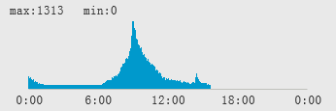
1.2、信息趋势变化
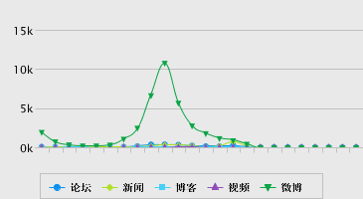
1.3、媒体类型图
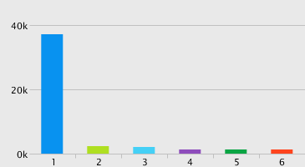
1.微博(37378) 2.新闻(2377) 3.论坛(2147) 4.网页(137) 5.博客(92) 6.视频(2)
1.4、网站来源
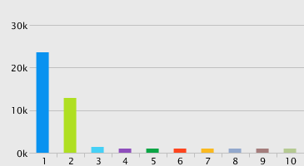
1.新浪微博(23635) 2.腾讯微博(12967) 3.百度(1419) 4.Twitter(830) 5.凤凰网(273) 6.网易(195) 7.QQ门户网(166) 8.新华网(148) 9.新浪网(117) 10.搜狐(110)
1.5、重点网站专题报道
序号 | 网站名称 | 标题 | URL
1 | 新浪 | 中国共产党第十八次全国代表大会新浪新闻中心特别报道 | http://news.sina.com.cn/z/zhonggongshibada/
2 | 网易 | 中共十八大特别报道 | http://news.163.com/shibada
3 | 腾讯 | 中国共产党第十八次全国代表大会腾讯网专题报道 | http://news.qq.com/zt2012/CPC18th/
4 | 搜狐 | 聚焦十八大 | http://news.sohu.com/s2012/shibada/
5 | 凤凰 | 我们的十八大 | http://news.ifeng.com/mainland/special/zhonggong18da/

境内情况

2.1媒体报道
11月8日，“新华网”发文《“十八大”开幕 胡锦涛向大会作报告》（转载91次），主要内容为：（中国共产党第十八次全国代表大会11月8日上午9时在北京人民大会堂开幕。胡锦涛代表第十七届中央委员会，向2300余名代表和特邀代表作报告。）
11月8日，“人民网”发文《朝鲜劳动党中央委员会致电预祝中共十八大圆满成功》（转载18次）主要内容为：（朝鲜劳动党中央委员会7日向中国共产党第十八次全国代表大会发来贺电。贺电称，中国共产党第十八次全国代表大会在中国人民建设有中国特色的社会主义进入新的转折阶段的历史时期召开。中国共产党第十六次全国代表大会以来的10年里，中国人民在以胡锦涛同志为总书记的中国共产党的领导下，以邓小平理论和“三个代表”重要思想为指导，在实现全国统一、维护世界和平的斗争中取得了巨大成就。）
11月8日，“中国新闻网”发文《港媒：十八大发布会更开放凸显中共自信底气》（转载27次）主要内容为：（香港《大公报》8日刊文称，首场新闻发布会的举行，标志着中共十八大新闻大战正式打响。更多的“变”令人眼前一亮。大会为记者们提供的机会比以往更丰富；大会为记者们提供的周到服务，也体现出中共公开自信的政治胸襟和国际形象，越来越有底气地向外界开放。）
11月8日，“中国新闻网”发文《华媒称中国进入十八大“政治周” 关注换届及改革》（转载21次）主要内容为：（中国共产党第十八次全国代表大会8日上午9时在北京人民大会堂开幕，胡锦涛总书记做了十八大报告。海外华文媒体对十八大予以持续关注，发表多篇文章予以解读，其中人事换届、改革、党建等都是他们关注的焦点。）
11月8日，“中国新闻网”发文《关注中国发展 意大利华媒推出十八大专题报道》（转载36次）主要内容为：（据意大利欧联通讯社报道，受世界瞩目的中国共产党第十八次全国代表大会11月8日在北京人民大会堂隆重开幕。为了及时让广大海外侨胞从多角度、多层面、全面了解十八大，在中国新闻网、中新社浙江分社等大力支持下，11月7日，意大利新华联合时报、欧联网正式推出了“十八大专刊”和“十八大专题”频道，使广大侨胞能够在第一时间里全面、准确、详实地了解十八大信息。）

2．2网民言论
chenbg163:中共人民代表大会说白了就是红魔们聚集起来想方设法怎么对付老百姓的集会。|| @tfzb:【胡锦涛指出十七大以来的五年各方面工作取得新的重大成就】胡锦涛同志在十八大报告中指出，十七大以来的五年，是我们在中国特色社会主义道路上奋勇前进的五年，是我们经受住各种困难和风险考验、夺取全面建设小康社会。腾讯微博 - 2012-11-08 10:39:43
chixinjuedui7120:哥告诉你是防止“乱民”游行上访。 @lijiezhaoyong: 十八大，有什么不同，人大代表不都是人民选，来自人民，代表人民么？为什么还要全力安保，护航，稳定的社会环境还要创造？怎么创造？全力以赴全警参战，些词语没有出现在保钓中，却在这里反复出现，反复强调，谁能给我无知的问题一个全面回答。腾讯微博 - 2012-11-07 16:31
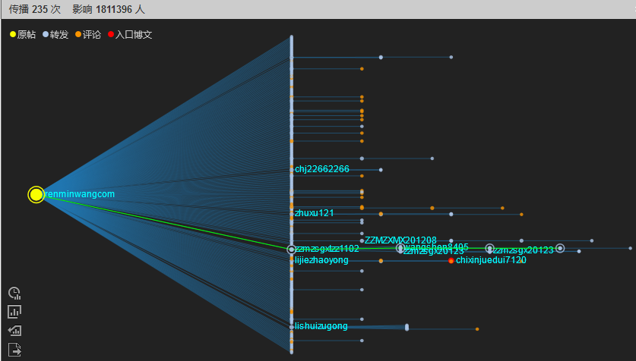
（图片来源：鹰击系统）
haishuzugong:#锋领畅言-你我共谈十八大# 江厦街道干部林琳说：我和同事们都在积极收看“十八大”开幕式，胡书记的报告让我们深刻感受到我们国家综合实力的增强和国际地位的提升。听说现在外媒也在空前关注“十八大”，我们听到后备感自豪。腾讯微博 - 2012-11-08 13:56:30
Mr_Lee槿佑：中國人的中央集權式政治傳統依然在十八大後延續，聽了一節課的胡總報告，改革在推進，但是依然只是修修补补，全國甚至全世界在今天都被政治綁架了，呵呵，中共十八大，在中國目前的泛政治時代，社會主義理論官話時代，顯然國際社會還是要買賬。东西方的交融在政治領域依然有很大的提升空間。新浪微博-2012-11-08 13:51:19
wenxinchangzheng:#十八大百姓心声#长征桥社区楼道长段阿姨对今天十八大开幕式的胜利召开感到很开心：“开幕式让我看到共产党员阵容整齐，老中青共产党员团结在一起必将推动我们国家各项事业大力发展，这更加坚定了我对党的信念，今后我也要尽我所能继续为社区建设服务。” 腾讯微博 - 2012-11-08 14:05:12
zhangqinshan777:缅怀先烈，勿忘国耻！扬我国威！祝愿十八大胜利召开。【评】十八大开幕全体为毛泽东等已故革命家默哀。腾讯微博 - 2012-11-08 13:57:03
木言的世界:希望十八大的召开，能进一步缩小行业收入差距，食品问题，看病难一系列社会问题能得到解决。中国加油！！新浪微博 - 2012-11-08 13:56:28
yushuofr:十八大九点开幕，中国最高权力闭门过渡，警戒森严。而美国开门竞选，全民辩论后奥巴马连任总统。两种换届，天壤之别。几个月强调“打好18大保卫战”，大家刚明白民众成了假想敌。有学者称中国的政治游戏“是仅存的史前文明”，裹在黑幕里哪能放出希望之光！谁像美国选民那样为自己的当选者开怀畅饮？腾讯微博2012-11-08 10:56:28
linmei8351:#聚焦十八大#现正看十八大直播呢，胡锦涛主席在讲话，不时迎来一遍遍掌声。希望这次换届选举国家核心领导，我个人还是看好胡锦涛主席能继续胜任。他在位期间为民还是办了不少实事。在国民心中是个鞠功尽萃的好领导。 腾讯微博2012-11-08 10:10:08
shenjiahui111:#聚焦十八大#越开越腐败、期望别太大、我们老百姓从古到今只有两种命运、一种是做稳奴隶的时代、一种是连奴隶都做不稳的是代。腾讯微博2012-11-08 10:11:42
（附件：境内网民有关十八大的言论1108）

境外情况

3.1媒体报道
11月8日，“看中国”发文《华邮称十八大开演，透过道具看戏码》（转载3次），主要内容为：（为了转移公众对闭门的黑箱操作的视线，党的领导人们为未来的几天安排了一系列的活动，包括新闻发布会，党的官方报告，无数的会议和2270名代表内的小组讨论，所有这一切都是设计好用来突出党是一个充满活力的、民主的组织。）
11月8日，“反共国际联盟”发文《德媒称改革不见踪影，错在制度本身》（转载3次），主要内容为：（一项民意调查结果显示，中国大城市居民中有80%的人赞同政治改革，腐败被视为威胁中国社会稳定的最大因素。柏林出版的《每日镜报》发表文章指出，腐败和裙带经济已使中共权力合法性受到质疑，而必须的改革却迟迟不见踪影，究其原因是政治制度本身。）
11月8日，“看中国”发文《美大选60亿，十八大费用几何？》（转载7次），主要内容为：（美国总统大选结果出炉，奥巴马顺利连任，整个选举估计约耗费60亿美元，创下美国选举的新记录。央视批评此次美国大选是最昂贵的金钱盛筵。而中共十八大也将在8日于北京召开，网民将美国大选与中国十八大、三公消费进行比较，网民直批中国一年的三公消费不知道可以选多少回美国总统了。）
11月8日，“泛华网”发文《刘源无缘于十八大主席团透露的是什么玄机？》（转载2次），主要内容为：（在十八大主席团的名单中，我们再次看到这种矛盾的人事安排：张海洋名列其中，但刘源则无缘。泛华网还从其他途径得知刘源现在“因病”住院“治疗”。这个病不是癌症，而是“感冒”。这就透露出一个重要信息：这个安排并不是要与新民主主义切割，而是对刘源胆敢公开支持薄熙来的“秋后算账”，是权斗的需要。）
11月8日，“自由亚洲电台”发文《十八大前夕北京气氛空前紧张》（转载3次）主要内容为：（北京当局为了把安检做到滴水不漏，除了市面上加强保安和不时检查来往市民的身分证外，靠近长安街的一间普通酒店，也要实施安检。香港《明报》报道，两名戴有上写有“治安”字样红臂章的男子，守候在登记柜台旁边向登记入住的顾客，取过行李箱开箱检查，酒店职员解释这是政府的要求。同时，酒店要求入住的顾客要登入自己的真实身分证件号码，才能获得授权连线上网，而且每个证件号码都只能在一部电脑或智能型手机使用，此举无疑让北京当局更好地监控网民的言论。）

3.2网民言论
xutuo:新浪微博的主流言论导向真的无敌了，宁愿去讨论wifi的正确读法，也不敢对十八大的相关信息提一个字。肏2012-11-08 13:25:53
iruitui:RT @pengyuanzhong:有这可能RT@ZhangDajun:十八大维稳风声鹤唳，实在不是因为民间有什么反对力量，而是因为内部互斗所造成的不安全感已经达到变态的程度。江泽民频频露脸，最主要还是一个怕字吧。怕死后被鞭尸，太子党上台会整治他们这些旧官僚。2012-11-08 14:01:56
ChinaRiser:政治老人亮相18大 破去毛化谣言: 北京时间11月8日，中共十八大于上午9点正式开幕。开幕式上除了现任领导人外，一班政治老人因为担任十八大主席团常务委员，因此也集体现身。2012-11-08 14:15:36
sfchinese:十八大中央委员差额选举，令计划是最大看点: 中共第十八次全国代表大会经过各派之间的激烈角逐后，将于2012年11月8日在北京召开。中共十八大政治局委员、常委均用差额选举产生。2012-11-08 13:23:49
TheFreedomPower:德媒：改革不见踪影，错在制度本身 组图: 旨在完成最高权力代际交接程序的中共十八大本周四开幕。德语媒体在相关的报道和评论中强调，在政治层面，中国不会因十八大而发生巨变，原因在制度本身。2012-11-08 13:03:08
bbcchinese:胡锦涛：中共必须坚持科学发展观: 中共总书记胡锦涛在十八大开幕式上表示，科学发展观是中国共产党必须长期坚持的指导思想。 2012-11-08 13:03:07
mjchen11:因为是执政党啊RT @redsnow7 有些人大概还搞不清楚十八大是什么，十八大不是第十八次全国人民代表大会，而是中国共产党第十八次全国代表大会。宪法规定的最高国家权力机关却无法选出国家最高领导人，反而是一个党派的内部会议决定了下届的最高领导人。2012-1-08 12:45:43
XBM:RT @kuankuangg:十八大前夕青海和四川共四名藏人自焚两人身亡:中共十八大会议召开前夕，在青海和四川藏区仅在星期三共有四名年轻藏人自焚，其中两人当场身亡，另两人烧伤严重，被紧急送医。2012-11-08 12:26:38
a402701663:這幾天還真是嚴啊，我家昨天停了一天的電，供電局的電話也打不通，而且是忙電狀態，用停電來迎接十八大，尼瑪的也真是太神奇了2012-11-08 12:11:43
bengmugenr:压根儿没有。RT @HeQinglian:十八大的主题是：高举中国特色社会主义伟大旗帜，以邓小平理论、“三个代表”重要思想、科学发展观为指导，解放思想，改革开放，凝聚力量，攻坚克难，坚定不移沿着中国特色社会主义道路前进——没提毛，毛左闹腾少了合法性，但咱们大家看到希望没？2012-11-08 12:01:40
IvanLoveFruit:RT @HeQinglian:十八大2000多人开会，武警、国保数百万人出动，海陆空三军将帅护航，花了多少纳税人的钱？CCTV还好意思说美国人的选举如何浪费。美国人至少知道总统候选人的家庭成员、财产来源、政治主张，中国人知道吗？黑箱里折腾一个出来，还说是人民选出来的。2012-11-08 11:33:31
sfchinese:十八大前夜大抓捕，北京维稳进入“战争状态”: （大纪元记者古清儿报导）中共十八大前夕，北京安保级别不断提升，维稳空前紧张，可谓是做到“滴水不漏”，已进入“战争状态”。包括河北省在内的许多地方规定，民众进京需备“进京介绍信”。2012-11-08 11:19:53
sfchinese:十八大广东党代表拔脚开溜 拒谈汪洋仕途: 中共第十八次全国代表大会11月8日在北京召开。而在11月7日下午中共召开18大预备会议，当记者想采访广东党代表，问及广东省委书记汪洋十八大后去向问题时，很多代表急步而走，避而不谈汪洋仕途。2012-11-08 11:19:53
HKbrknews:[大陆]十八大开幕会结束:中国共产党第十八次全国代表大会今天上午在北京人民大会堂开幕。胡锦涛代表中共第十七届中央委员会，向大会作题为《坚定不移沿着中国特色社会主义道路前进为全面建成小康社会而奋斗》的报告。2012-11-08 11:18:47
q330972005:RT@hu_jia:中国共产党：63年来，你们未经国民普选，从来不具备执政合法性。你们并非执政党，而是专政党。作为公民，我有权利要求你们停止十八大期间滥用司法机关维稳侵害社会。作为纳税人，我有权利要求你们用党费召开会议，你们无权使用我们纳税人的血汗。2012-11-08 11:01:52
（附件：境外网民有关十八大的言论1108）

（结束）

